**/* 1- Faça um sistema que leia a idade de uma pessoa expressa em anos,**

**meses e dias e mostre-a expressa apenas em dias.*/**

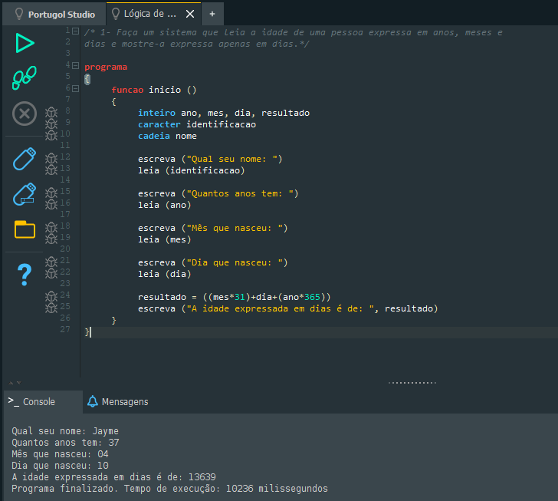programa

{

funcao inicio ()

{

inteiro ano, mes, dia, resultado

caracter identificacao

cadeia nome

escreva ("Qual seu nome: ")

leia (identificacao)

escreva ("Quantos anos você tem: ")

leia (ano)

escreva ("Mês em que nasceu: ")

leia (mes)

escreva ("Dia em que nasceu: ")

leia (dia)

resultado = ((mes*31)+dia+(ano*365))

escreva ("Sua idade em dias é: ", resultado)

}

}

**/* 2. Faça um sistema que leia a idade de uma pessoa expressa em dias e mostre-a expressa em anos, meses e dias.*/**

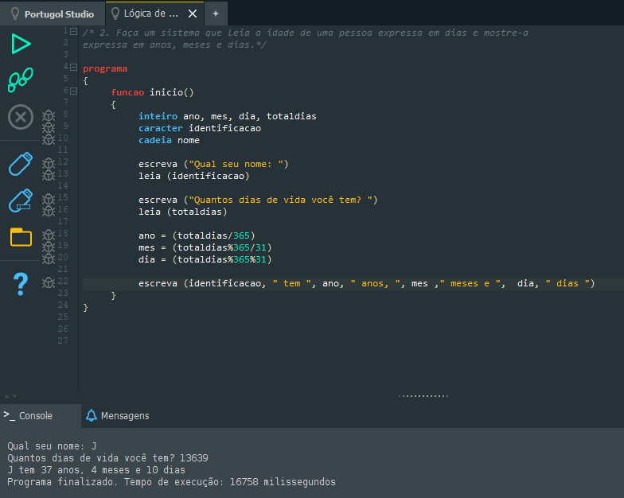programa

{

funcao inicio()

{

inteiro ano, mes, dia, totaldias

caracter identificacao

cadeia nome

escreva ("Qual seu nome: ")

leia (identificacao)

escreva ("Quantos dias de vida você tem? ")

leia (totaldias)

ano = (totaldias/365)

mes = (totaldias%365/31)

dia = (totaldias%365%31)

escreva (identificacao, " tem ", ano, " anos, ", mes ," meses e ", dia, " dias ")

}

}

**/* 3- Faça um sistema que leia o tempo de duração de um evento em uma fábrica expressa em segundos e mostre-o expresso em horas, minutos e segundos.*/**

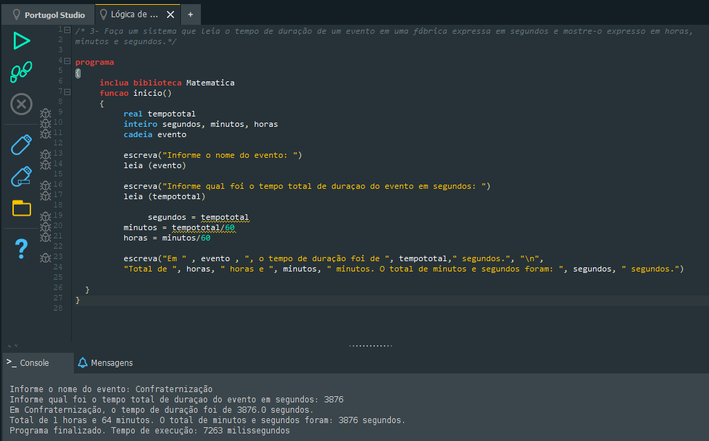

programa

{

inclua biblioteca Matematica

funcao inicio()

{

real tempototal

inteiro segundos, minutos, horas

cadeia evento

escreva("Informe o nome do evento: ")

leia (evento)

escreva("Informe qual foi o tempo total de duraçao do evento em segundos: ")

leia (tempototal)

segundos = tempototal

minutos = tempototal/60

horas = minutos/60

escreva("Em " , evento , ", o tempo de duração foi de ", tempototal," segundos.", "\n",

"Total de ", horas, " horas e ", minutos, " minutos. O total de minutos e segundos foram: ", segundos, " segundos.")

}

}

**/* 4. Escreva um sistema que leia três números inteiros e positivos (A, B, C) e**

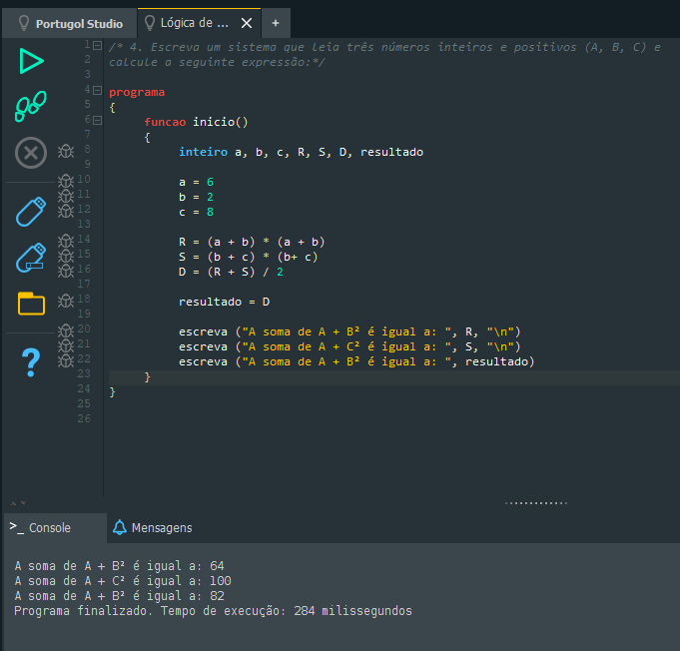**calcule a seguinte expressão:**

**, onde**  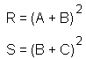*/

programa

{

funcao inicio()

{

inteiro a, b, c, R, S, D, resultado

a = 6

b = 2

c = 8

R = (a + b) * (a + b)

S = (b + c) * (b+ c)

D = (R + S) / 2

resultado = D

escreva ("A soma de A + B² é igual a: ", R, "\n")

escreva ("A soma de A + C² é igual a: ", S, "\n")

escreva ("A soma de A + B² é igual a: ", resultado)

}

}

**/* 5. Faça um sistema que leia as 3 notas de um aluno e calcule a média final deste**

**aluno. Considerar que a média é ponderada e que o peso das notas é: 2,3 e 5,**

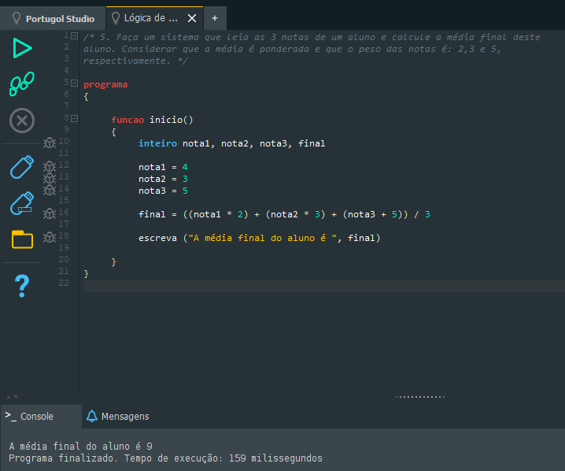**respectivamente. */**

programa

{

funcao inicio()

{

inteiro nota1, nota2, nota3, final

nota1 = 4

nota2 = 3

nota3 = 5

final = ((nota1 * 2) + (nota2 * 3) + (nota3 + 5)) / 3

escreva ("A média final do aluno é ", final)

}

}

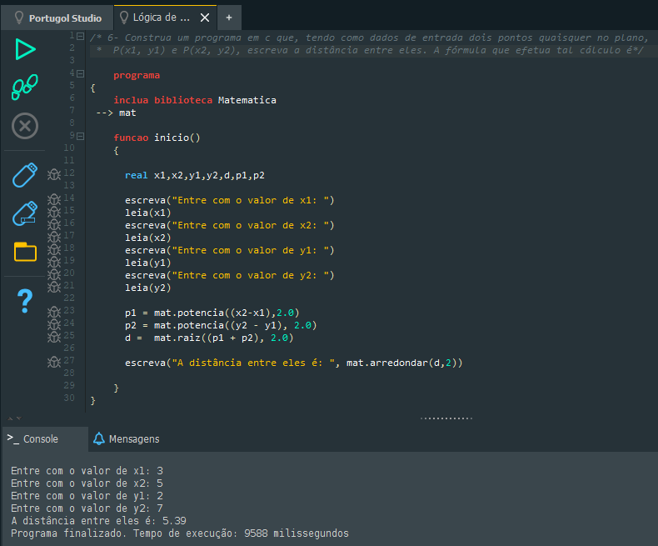**/* 6- Construa um programa em c que, tendo como dados de entrada dois pontos quaisquer no plano, P(x1, y1) e P(x2, y2), escreva a distância entre eles. A fórmula que efetua tal cálculo é Image5.gif (1341 bytes)*/**

programa

{

inclua biblioteca Matematica

--> mat

funcao inicio()

{

real x1,x2,y1,y2,d,p1,p2

escreva("Entre com o valor de x1: ")

leia(x1)

escreva("Entre com o valor de x2: ")

leia(x2)

escreva("Entre com o valor de y1: ")

leia(y1)

escreva("Entre com o valor de y2: ")

leia(y2)

p1 = mat.potencia((x2-x1),2.0)

p2 = mat.potencia((y2 - y1), 2.0)

d = mat.raiz((p1 + p2), 2.0)

escreva("A distância entre eles é: ", mat.arredondar(d,2))

}

}

**/* 7- Um sistema de equações lineares do tipo: Image8.gif (7670 bytes) pode ser resolvido segundo mostrado:  . Escreva um sistema que lê os coeficientes a,b,c,d,e e f e calcula e mostra os valores de x e y.*/**

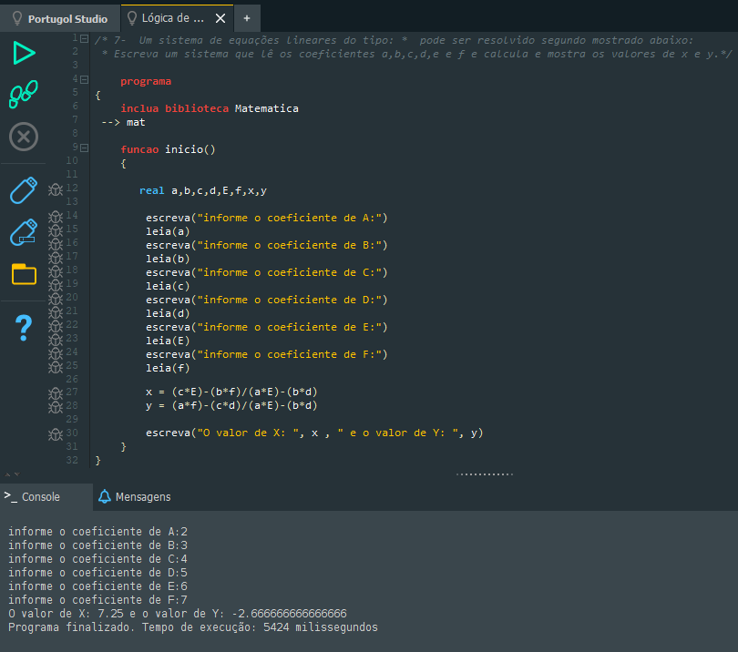 programa

{

inclua biblioteca Matematica

--> mat

funcao inicio()

{

real a,b,c,d,E,f,x,y

escreva("informe o coeficiente de A:")

leia(a)

escreva("informe o coeficiente de B:")

leia(b)

escreva("informe o coeficiente de C:")

leia(c)

escreva("informe o coeficiente de D:")

leia(d)

escreva("informe o coeficiente de E:")

leia(E)

escreva("informe o coeficiente de F:")

leia(f)

x = (c*E)-(b*f)/(a*E)-(b*d)

y = (a*f)-(c*d)/(a*E)-(b*d)

escreva("O valor de X: ", x , " e o valor de Y: ", y)

}

}

**/* 8- O custo ao consumidor de um carro novo é a soma do custo de fábrica com a percentagem do distribuidor e dos impostos (aplicados ao custo de fábrica). Supondo que a percentagem do distribuidor seja de 28% e os impostos de 45%, escrever um sistema que leia o custo de fábrica de um carro e escreva o custo ao consumidor.*/**

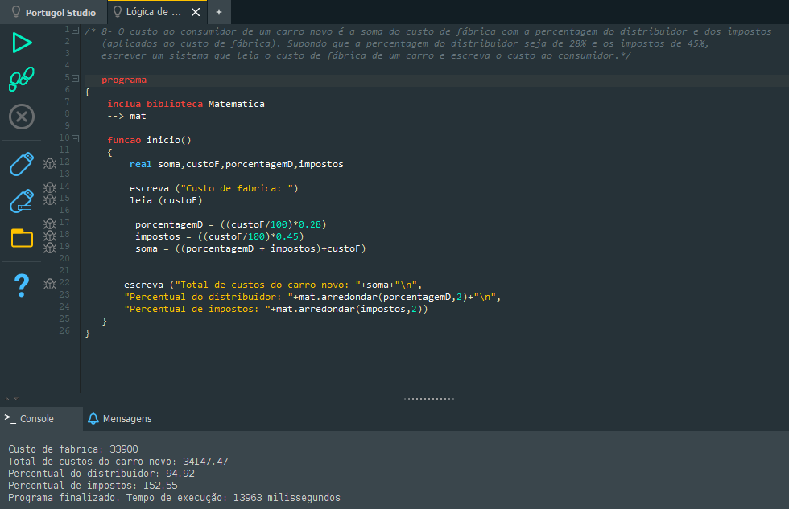 programa

{

inclua biblioteca Matematica

--> mat

funcao inicio()

{

real soma,custoF,porcentagemD,impostos

escreva ("Custo de fabrica: ")

leia (custoF)

porcentagemD = ((custoF/100)*0.28)

impostos = ((custoF/100)*0.45)

soma = ((porcentagemD + impostos)+custoF)

escreva ("Total de custos do carro novo: "+soma+"\n",

"Percentual do distribuidor: "+mat.arredondar(porcentagemD,2)+"\n",

"Percentual de impostos: "+mat.arredondar(impostos,2))

}

}